**2021年青海省中考物理试卷**

注意事项：

1.本试卷玉树、果洛、黄南州考生满分为150分，其他地区考生满分为130分，共10

页（1-6页物理，7-10页化学）；

2.答卷前将密封线内的项目填写清楚；

3.玉树、果洛、黄南、海北州考生请在答题卡上作答，其他地区考生用钢笔或中性笔直接答在试卷上。

|  |  |  |  |  |  |  |  |
| --- | --- | --- | --- | --- | --- | --- | --- |
| 题号 | 一 | 二 | 三 | 四 | 五 | 六 | 合计 |
| 得分 |  |  |  |  |  |  |  |
| 评卷人 |  |  |  |  |  |  |  |

**一、单项选择题（本大题共13小题，每小题2分，共26分。请把正确的选项序号填入下面相应题号的表格内）**

|  |  |  |  |  |  |  |  |  |  |  |  |  |  |
| --- | --- | --- | --- | --- | --- | --- | --- | --- | --- | --- | --- | --- | --- |
| 题号 | 1 | 2 | 3 | 4 | 5 | 6 | 7 | 8 | 9 | 10 | 11 | 12 | 13 |
| 答案 |  |  |  |  |  |  |  |  |  |  |  |  |  |

1.在庆祝建党100周年歌咏比赛中，能辨别出二重唱男声和女声的依据是

A.音调 B.响度 C.音色 D.频率

2.我国在城市建设和乡村振兴计划中，重视环境保护和新能源的利用。下列说法中正确的是A.废旧电池可以随意丢弃 B.太阳能既可以转化为内能，也可以转化为电能

C.太阳能是不可再生能源 D.积极利用绿地和湖泊加快城市建设

3.随着科学技术的发展，像超导、纳米等新型材料逐渐走进人们的生活，为了更好地服务于我们，有必要了解它们的属性。下列对铜、铁、铝、陶瓷、橡胶、塑料、盐水、玻璃、木棒等材料分类合理的是

A.属于导体的材料是：铜、铁、铝、盐水

B.导热性较好的材料是：铜、铁、铝、木棒

C.容易被磁化的材料是：铜、铁、铝、橡胶

D.属于晶体的材料是：铜、铁、铝、玻璃

4.下列实例，通过做功改变物体内能的是

A.晒太阳 B.搓手取暖

C.用电褥子取暖 D.向双手哈气取暖

5.“寒露”和“霜降”是我国二十四节气中的两个节气，下列关于露和霜的形成说法正确的是

A.露是空气中的水蒸气凝固形成的 B.露是空气中的水蒸气熔化形成的

C.霜是空气中的水蒸气凝华形成的 D.霜是空气中的水蒸气升华形成的

6.许多物理学家为人类的进步做出了巨大的贡献，下列叙述中对应关系正确的是

A.牛顿发现了杠杆平衡条件 B.伽利略最早测出了大气压强的值

C.奥斯特发现了电流的磁效应 D.阿基米德最早揭开了光的颜色之谜

7.2021年5月26日，我国部分地区第一次也是今年唯一能看到“超级红月”和“月全食”这一天文景象。下列关于“月全食”的说法正确的是

A.月球挡住太阳光形成的 B.地球挡住太阳光形成的

C.月球表面反射太阳光形成的 D.太阳光经大气层折射后形成的

8.下列叙述正确的是

A.宇航员从地球到太空，惯性会发生变化

B.我国C919大型运输机在空投物资时，应在目的地正上方进行空投

C.做圆周运动的物体，当它所受外力同时消失，物体将停止运动

D.乘坐轿车时必须要系上安全带，是为了防止惯性带来的危害

9.一凸透镜的焦距为12cm，将点燃的蜡烛从离凸透镜30cm处沿主光轴移到15cm处的过程中，像的大小和像距的变化情况是

A.像变小，像距变小 B.像变大，像距变大

C.像变大，像距变小 D.像变小，像距变大

10.在如图1所示的四个实验装置中，能用来探究流体压强与流速关系的是

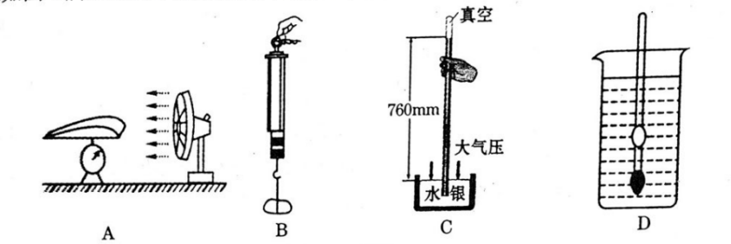

图1

11.如图2所示，将质量相等的水，分别倒入放在水平桌面上的两个形状不同、底面积相等的容器中，则水对容器底部产生的压强和压力正确的是

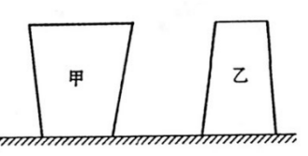

图2

A.P甲>P乙 F甲>F乙

B.P甲<P乙 F甲<F乙

C.P甲>P乙 F甲=F乙

D.P甲=P乙F甲=F乙

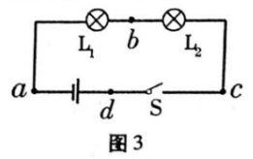12.如图3所示，开关S闭合时，小灯泡L1、L2都不亮，用一段导线的两端接触a、b两点时，两小灯泡都不亮；接触b、c两点时，两小灯泡也不亮；接触c、d两点时，两小灯泡都亮。对此，下列判断中可能的是

A.小灯泡L1断路

B.小灯泡L2断路

C.开关S断路

D.小灯泡L2短路

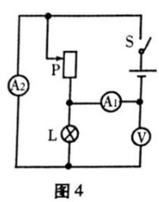13.如图4所示，已知电源电压恒定不变，闭合开关S，将滑片P由图示位置向下滑动的过程中，下列说法正确的是

A.电流表A1的示数变小

B.电流表A2的示数变大

C.电压表V的示数变大

D.灯泡L的亮度不变

**二、填空题（本大题共7小题，每空1分，共17分）**

14.摩擦起电的实质是 。将小球靠近与毛皮摩擦过的橡胶棒时，发现小球被排斥，则小球带 电荷。

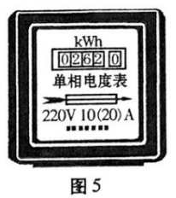15.家庭电路中的触电事故，都是人体直接或间接跟 连通造成的。某同学家里安装的电能表如图5所示，则该同学家里允许同时使用用电器的总功率应不大于 W。

16.2021年5月29日，我国发射的“天舟二号”货运飞船与“天和”核心舱进行了自主交会对接。对接后若以核心舱为参照物，“天舟二号”货运飞船是 的。飞船是通过 向地面传回信息的。飞船在上升过程中，是将燃料燃烧的化学能转化为 能，再转化为 能。

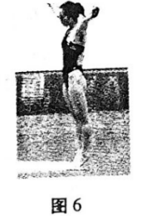17.如图6所示，跳水运动员站在跳板上准备起跳，她受到的重力与跳板对她的支持力是一对 （选填“相互作用力”或“平衡力”），跳板表面做的比较粗糙是为了增大 。

18.某路灯的灯杆顶端有太阳能电池板和风车，风车转动带动发电机发电，它

发电的原理是 现象。若太阳光辐射到该电池板的能量为2.7 ×107J，这与完全燃烧 kg焦炭放出的热量相当（焦炭的热值为3x107J/kg）。

19.如图7所示，记录了一辆小汽车在平直公路上行驶的情况，该小汽车做的是 直

线运动，它在整个运动过程中的平均速度是 m/s。

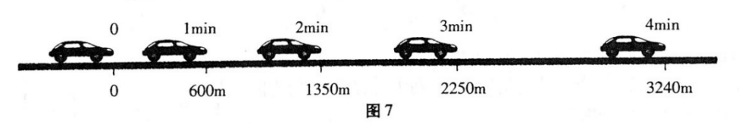

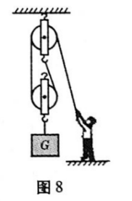20.一名建筑工人用如图8所示的滑轮组，将一个重为450N的货物，在10s内沿竖直方向匀速提升了4m，建筑工人所用的拉力是300N。则该建筑工人所做的有用功是 J，建筑工人做功的功率是 W，该滑轮组的机械效率是 。

**三、作图与简答题（本大题共4小题，每小题2分，共8分）**

21.在图9中，画出杠杆平衡时施加在杠杆上的最小动力F1的作用点和方向，

并画出所挂重物的绳子对杠杆拉力的力臂L2。

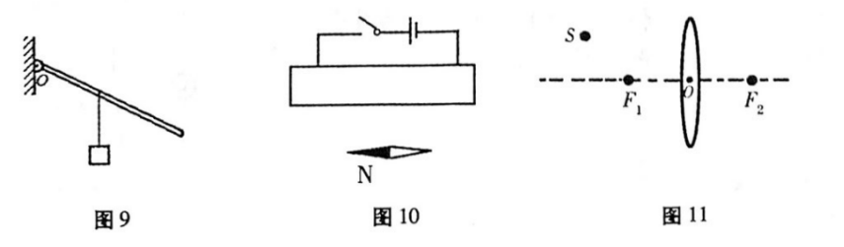

22.如图10所示，根据电源的正负极和小磁针的指向，在图中画出螺线管的绕线。

23.如图11 所示，O为凸透镜的光心，F1、F2为凸透镜的两个焦点，请在图中画出光源S经凸透镜所成的像S'。

24.疫情尚未结束，防控不能放松。我们进入校园在使用酒精免洗洗手液进行消毒的过程中：

（1）能闻到酒精味；（2）双手涂抹得越均匀干的越快。请用物理知识解释这两种现象。

答：（1） ；

（2） 。

**四、实验探究题（本大题共3小题，第25题4分，第26题5分，第27题5分，共14分）**

25.“水与食用油”是生活中不可缺少的食品。小红在学习了比热容的知识后，猜想水的吸热本领比食用油的吸热本领大，为了验证这一结论，他设计了如下探究实验：

（1）取两个相同的试管，分别装入 相等、初温相同的水和食用油。

（2）将两支相同的温度计分别正确地插入盛有水和食用油的两个试管内，并将实验装置固定在铁架台上，如图12甲所示。打开加热开关，对盛有水和食用油的试管进行加热，实验过程中，其中一支温度计的示数如图12乙所示，其读数是 ℃。

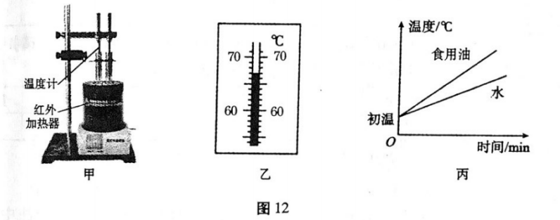

（3）小红根据实验数据绘制的温度随时间变化的图像如图12丙所示，通过分析可知，在相同时间内 的温度变化大，可得出 的吸热本领大。

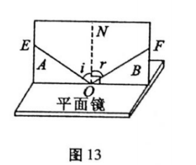26.在“探究光的反射规律”的实验中，小莉设计了如图13所示的实验，平面镜放在水平桌面上，纸板可绕ON转动。

（1）实验前，应将纸板 放置于平面镜上。一束光EO贴着纸板A绕入射点O沿逆时针方向转动，可观察到反射光束OF沿 时针方向转动。

（2）某时刻入射光线与镜面的夹角为30°时，其反射角等于 。

（3）将纸板A、B置于同一平面，一束光贴着纸板B沿FO射到O点，反射光束将沿图中的OE方向射出，说明光在反射时 。

（4）在纸板前从不同方向都可以看到入射光EO的径迹，这是因为光在纸板上发生了

反射。

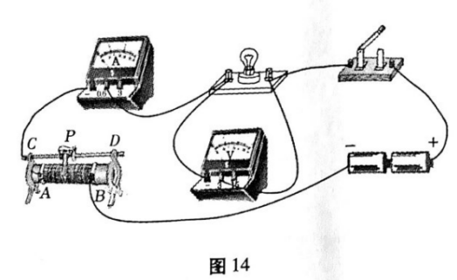27.某兴趣小组在探究额定电压为2.5V的小灯泡的电阻随温度变化规律时，他们先进行了如下猜想，

猜想一：小灯泡的电阻可能随温度的升高而增大；

猜想二：小灯泡的电阻可能随温度的升高而减小；

猜想三：小灯泡的电阻不随温度的变化而变化。

接下来他们设计了如图14所示的实验电路进行探究，他们具体的探究过程为：

（1）完成电路连接，闭合开关前，滑动变阻器的滑片应移到最 （填“左”或“右”）端。

（2）闭合开关后，发现小灯泡不亮，电压表无示数，电流表有示数，移动滑动变阻器的滑片时，电流表的示数发生变化，则故障原因可能是小灯泡 （填“断路”或“短路”）。

（3）故障排除后，进行实验并记录了前4组数据如下表所示，第5次实验的电流值如图15所示，则电流大小为 A。

|  |  |  |  |  |  |
| --- | --- | --- | --- | --- | --- |
| 次数 | 1 | 2 | 3 | 4 | 5 |
| 电压（U/v） | 0.5 | 1.0 | 1.5 | 2.0 | 2.5 |
| 电流（I/A） | 0.18 | 0.30 | 0.38 | 0.44 | 0 |

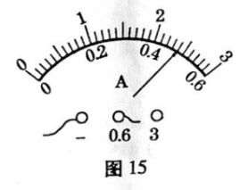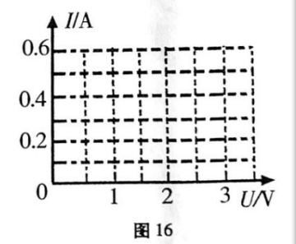

（4）根据上表记录的实验数据，在如图16所示的坐标中绘出小灯泡的电流随电压变化的大致图像。通过图像分析可知，小灯泡的电阻随温度的升高而 （填“增大”“不变”或“减小”）。

**五、计算题（本大题共2小题，第28小题7分，第29小题8分，共15分）**

28.随着生态环境的改善，我省化隆县群科镇黄河边成了天鹅的栖息地。某只天鹅的质量为9kg，若该天鹅每只脚掌与地面的接触面积为200cm2，g取10N/kg。求：

（1）这只天鹅双脚站立在水平地面时，其对地面的压强是多少?

（2）当这只天鹅漂浮在河面时，其浸在河水中的体积是多少?

29.酒驾、醉驾会给交通安全带来巨大隐患，便携式酒精测试仪给交警执法带来了极大的便利。如图17所示，是便携式酒精测试仪的原理图，电源电压恒为3V，Rp是酒精气体传感器，其阻值随酒精气体浓度变化的规律如图18所示，R0是报警器，其电阻值恒定为50Ω。问：

（1）当气体中酒精浓度为0时，电路中的电流是多少?通电10s电流产生的热量是多少?

（2）我国法律规定，当每100ml的气体中酒精浓度大于或等于20mg小于80mg为酒驾，大于或等于80mg为醉驾。在对某司机的检测中，电压表的示数为2V，通过计算分析该司机属于酒驾还是醉驾。

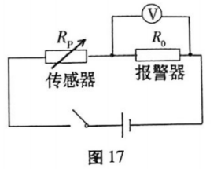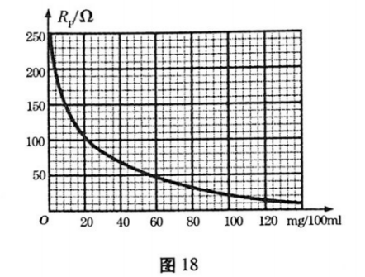

**六、附加题：实验考查（本题共10分，玉树、果洛、黄南州考生必答，其他地区考生不作答）**

30.下列是“用托盘天平和量筒探究小石块密度”的实验，请完成以下实验步骤：

（1）把天平放在 桌面上，将游码移至标尺 零刻度线处，调节平衡螺母使天平横梁平衡。

（2）把待测小石块放在天平的 盘中，往 盘中加减 并移动游码直至天平横梁平衡，所加砝码和游码的位置如图19甲所示，则该小石块的质量是 g。

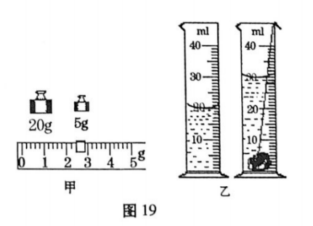

（3）用细铜丝代替细线系好小石块，将其浸没在量筒的水中，如图19乙所示。小石块的体积为___ ml.由公式 可求出该小石块的密度为 kg/m3，这样测出小石块的密度值与真实值相比 （选填“偏大”“偏小”或“不变”）。

青海省2021年初中毕业暨升学考试物理试题

参考答案及评分标准

一、单项选择题（本大题共13小题，每小题2分，共26分。请把正确的选项序号填入下面相应题号的表格内）

题号

|  |  |  |  |  |  |  |  |  |  |  |  |  |  |
| --- | --- | --- | --- | --- | --- | --- | --- | --- | --- | --- | --- | --- | --- |
| 题号 | 1 | 2 | 3 | 4 | 5 | 6 | 7 | 8 | 9 | 10 | 11 | 12 | 13 |
| 答案 | C | B | A | B | C | C | B | D | B | A | B | C | D |

二、填空题（本大题共7小题，每空1分，共17分）

14.电子的转移 负

15.火线 4400

16.静止 电磁波 内 机械

17.平衡力 摩擦

18.电磁感应 0.9

19.变速 13.5

20.1800 240 75%

三、作图与简答题（本大题共4小题，每小题2分，共8分）

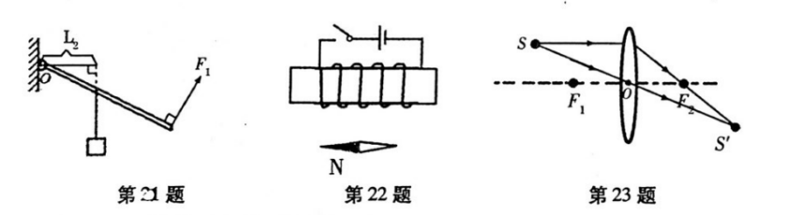

24.答：（1）酒精分子在做无规则运动；

（2）增大了洗手液的表面积，加快了蒸发。

四、实验探究题（本大题共3小题，第25题4分，第26题5分，第27题5分，共14分）25.（1）质量

（2）67

（3）食用油 水

26.（1）竖直（垂直） 顺

（2）60°

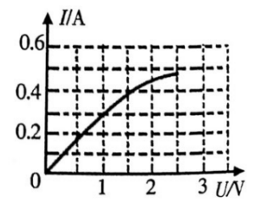（3）光路可逆

（4）漫

27.（1）左

（2）短路

（3）0.48

（4）如右图增大

五、计算题（本大题共2小题，第28小题7分，第29小题8分，共15分）

28.解：（1）天鹅的重力为：

G=mg=9kg×10N/kg=90N………………………………………………1分

F=G=90N…………………………………………………………………1分

…………………………2分

（2）∵天鹅漂浮在河面上，

∴F浮=G=90N…………………………………………………………………1分

又F浮=P水gV排

∴…………………2分

29.解：（1）当气体中酒精浓度为0时，由图知Rp=2500Ω

又R0=50Ω

∴R=250Q+50Ω=300Ω………………………………………………………1分

电源电压恒为3V

∴…………………………………………………1分

通电10s电流产生的热量是

Q=I2Rt=（0.01A）2×300Q×10s=0.3J……………………………………………2分

（2）当电压表的示数为2V时，

通过报警器的电流为

由于传感器和报警器串联，

∴I传=I报=0.04A…………………………………………………………………1分

而传感器两端的电压为

U传=3V-2V=1V…………………………………………………………………1分

∴此时传感器的阻值为

……………………………………………………1分

有图像可知，100ml的气体中酒精浓度大于80mg，该司机属于醉驾……………1分

六、附加题：实验考查（本题共10分，玉树、果洛、黄南州考生必答，其他地区考生不作答）

30.（1）水平 左端

（2）左 右 砝码 27.4

（3）10 p=  2.74×103 偏小